**第6章 细胞的生命历程 单元检测**

**一、选择题**

1. 下列蛙的细胞中，最容易表达出全能性的是

A．神经细胞 B．受精卵细胞

C．肌肉细胞 D．口腔上皮细胞

2 下图为动物细胞的有丝分裂示意图，叙述不正确的是



A．该细胞处于有丝分裂中期 B．该细胞中含有8条染色体

C．①和②是姐妹染色单体 D．③将在后期分裂为2个

3.动、植物细胞有丝分裂过程的共同之处是

A. 前期都形成纺锤体结构 B. 中期都形成赤道板结构

C. 后期都出现姐妹染色单体 D. 末期都形成细胞板结构

4.用“化疗”方法抑制恶性肿瘤细胞的DNA复制，这些细胞将停留在细胞周期的

A.分裂期前期 B.分裂期中期 C.分裂期后期 D.分裂间期

5.在相同环境下，不同种细胞的细胞周期不同，如下表所示。选用哪种材料，视野中出现分裂期细胞的几率比较大

|  |  |  |  |
| --- | --- | --- | --- |
| 细胞类型 | 分裂间期（h） | 分裂期（h） | 细胞周期（h） |
| 蚕豆根尖分生区细胞 | 14.8 | 2.5 | 17.3 |
| 小鼠十二指肠上皮细胞 | 13.5 | 1.8 | 15.3 |
| 人的肝细胞 | 21 | 1 | 22 |
| 人的宫颈癌细胞 | 20.5 | 1.5 | 22 |

A. 蚕豆根尖分生区细胞 B. 小鼠十二指肠上皮细胞

C. 人的肝细胞 D. 人的宫颈癌细胞

6.下列有关细胞体积的叙述中，不正确的是

A．与原核细胞相比，真核细胞体积一般较大

B．细胞体积越小，其表面积与体积比值越大

C．生物体体积越大，其细胞体积也越大

D．细胞体积小，利于提高物质交换效率

7.下图为变形虫去核和核移植实验示意图。下列说法不正确的是

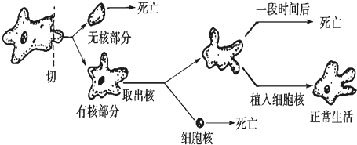

A．把去掉核的变形虫单独培养不久就死亡，说明细胞质离开细胞核不能生存

B．该实验说明细胞核能够控制变形虫正常的生命活动

C．变形虫的细胞核是其遗传和代谢中心

D．变形虫细胞结构的完整性是其生存的基础

**二、非选题**

8.下图是在显微镜下观察到的洋葱（体细胞中含16条染色体）根尖细胞有丝分裂图像。请回答问题：



（1）制作洋葱根尖临时装片时，需要经过解离、漂洗、______和制片等步骤。

（2）视野中绝大多数细胞处在______期，该时期细胞完成______，同时细胞有适度生长。

（3）图中______ （填“甲”、“乙”或“丙”）细胞染色体的数目为32条，此时染色体数与DNA数的比例为______。

（4）有丝分裂末期，细胞中央会出现细胞板，逐渐扩展形成______，以实现细胞质的分裂。

（5）该实验不能连续观察到细胞有丝分裂的动态过程，请说明理由______。

9.下图为动物细胞有丝分裂模式图，请回答问题：

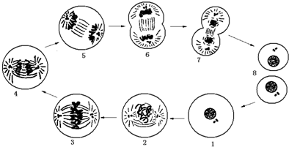

（1）图中所示的完整过程表示一个______。

（2）用显微镜观察细胞有丝分裂时，视野中数量最多的是______期细胞，如图中的______（填数字），此时期在整个细胞周期中，经历的时间最______。

（3）图中3→4的过程中，由于______分裂，导致______数目加倍。

（4）分辨染色体形态和数目的最佳时期为______（填数字），该时期细胞中DNA与染色体数目之比是______。

10.下图为显微镜下观察到的洋葱根尖细胞有丝分裂图像，请分析回答下列问题：

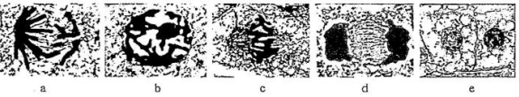

（1）在制作临时装片时，需要经过取材— —漂洗—染色—制片几个步骤，实验室常使用 使染色体着色。

（2） 图中的细胞在一个细胞周期中正确的排序是 （用字母和箭头表示）。视野中大多数的细胞处于间期，此时细胞中发生的主要变化是

。

（3）已知洋葱体细胞染色体数目为16条，请判断细胞a含有 条染色单体、

个DNA分子。

（4）资料显示，在体细胞增殖过程中，姐妹染色单体分离与黏连蛋白解聚有关。分离酶能使黏连蛋白解聚。通常情况下，分离酶与securin蛋白结合而不表现出活性。进入有丝分裂后期时，细胞中的后期促进复合体（APX）被激活，此复合体能特异性选择并引导securin蛋白降解，激活分离酶。APX自身不能独立工作，需要Cdc20（一种辅助因子）协助。请推测如果某细胞在有丝分裂后期，细胞内的姐妹染色单体不分离，其原因可能有 （答出2个即可）。